Hej alla medlemmar i Myrängens samfällighetsförening.
Det var länge sedan det kom ett nummer av Myrängsbladet men äntligen kommer lite information. Styrelsens arbete rullar på och arbetet har i år bestått av råttproblem, lekparksinspektion, städdagar, 2 nedfallna träd, 6 nedtagna träd med mera. Ekonomin är i balans och om det inte kommer alltför mycket snö går budgeten ihop även i år. Föreningens kassa fylls på men vi vet också att kostnader kommer ju äldre området blir och det stora projektet laddstationer för elbilar kommer framöver.

Städdagen
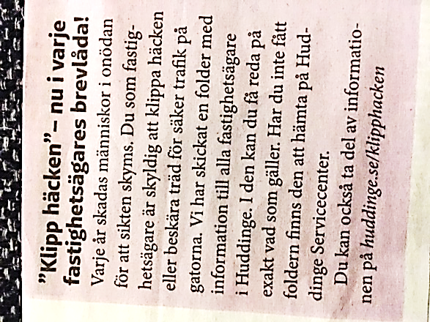
Städdagen genomfördes med bra uppslutning, vi hade en trädfällare i området veckan innan som tog ner 6 träd vilket fyllde containrarna till bredden.

Träfflokalen
Vi vill uppmana alla som hyr träfflokalen att städa ordentligt efter användning, flera som har hyrt lokalen har tyvärr fått börja med att städa.
Eftersom hyran bara är en symbolisk summa får träfflokalen bara hyras av Samfällighetens medlemmar.

Comhem
Vi fick en avisering om en prishöjning på Internet ifrån Comhem, men styrelsen valde att skicka fram vår bästa förhandlare och efter påringning och frenetiskt prutande likt en inköpare på en indisk bazar i Bombay, fick tillslut Comhem ge upp. Vi slipper prishöjning denna gång.

Inbrott och cykelstölder
Tyvärr drabbas vi med jämna mellanrum av inbrott i hus, garagen och cykelstölder i området. Polisen har också gått ut med en stor varning till invånare i hela Huddinge gällande inbrott och inbrottsförsök. Vi har flera hundägare och pensionärer i området som kanske kan tänka sig att ta en promenad i området dagtid när de flesta är på jobbet, bara för att finnas ute och störa/vara synlig. Observera att vi inte pratar om direkta ingripanden. Informera era grannar och var observanta om ni ser något.

Årsstämma

Styrelsen vill påminna om att motioner till årsstämman ska lämnas in senast den 31 december. Om ni i vill engagera er i styrelsearbetet kontakta kvartersombudet och tillika valberedningen.
Årsmötet hålls i Mars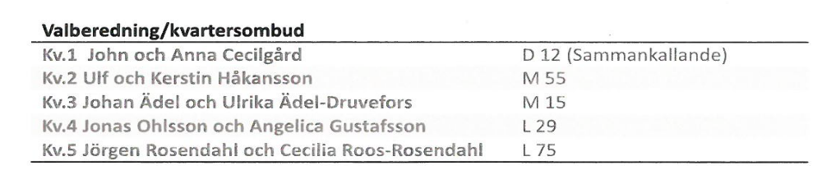

Vatten och El förbrukning
Vid årsskiftet ska alla lämna in sin vattenförbrukning, viktigt att ni läser av vattenmätaren och lämnar till Jonas, Lindmätarvägen 51. En lapp för detta kommer i brevlådan. Styrelsen vill också samla in e-postadresser till er så att vi snabbt kan få ut information till er. E-postadressen fyller ni i på Vattenförbrukningslappen, vi har genom vårt medlemskap hos Villaägarna fått hjälp med hur en Samfällighet ska arbeta med General data protection regulation (GDPR) och kommer därför behöva ert aktiva godkännande för att ni ska kunna läggas med i vår maillista.
De som äger en elbil och vill ladda den i garaget köper själva in en elmätare till vanliga eluttaget och redovisar antal förbrukade watt i slutet av året tillsammans med vattenavläsningen. Den el som ni har förbrukat under året kommer att debiteras på kvartalsavgiften under kvartal 1.


Att tänka på under vintern.
- Parkera inte bilen där snöröjaren behöver ploga upp snön.
- Motor- och kupévärmare är tillåtet men timer måste användas.
- Sandvagnar finns i området vid extra behov.
- Vi hjälps åt att skotta och sanda framför sopstationerna

Parkeringar i området
Respektera anvisningarna om var vi parkerar i området, detta är för vår säkerhets och trivsels skull.
- Inga parkeringar inne i området.
- Inte uppe på gräsytor, de blir förstörda.
- Inte i vändplan ovanför stora garaget, då kan inte sophämtarna tömma soporna.
- Använd era garage som garage för bilen, detta både för framkomlighetens skull, men också på grund av brandsäkerheten. Södertörns Brandförsvar är starkt kritiska till att garagen används som förråd. Detta gäller både garagelängorna och det stora garaget
- I stora garaget finns gästparkeringar på nedre plan, ta kontakt med styrelsen om ni saknar nyckel för att kunna parkera där.

FTX aggregaten och ventilationen
När det är riktigt kallt ute kan det bildas is i de gamla FTX aggregaten på vinden, det beror på att många har kopplat ur det lilla element som finns i aggregatet eller att termostaten till elementet är trasig. Om det bildas is kan inte kondensvattnet rinna ner i skvallerröret och det kan ge upphov till fuktskada på vinden. Om det bildas is i aggregatet så märker man oftast det på att ventilationen blir sämre.


Undvik brand
• Brandvarnare, minst en på varje våning och kolla batterierna med jämna mellanrum.
• Pulversläckare och den ska förvaras så att man snabbt kommer åt den, inte längst in i garderoben i en kartong.
• De allra flesta bränder startar i köket och den glömda spisen är den i särklass vanligaste direkta brandorsaken. Efter köket kommer vardagsrum och sovrum, där rökning och glömda ljus är de vanligaste orsakerna.


Styrelsen önskar er alla en
God Jul och Gott Nytt år

